*Консультация для воспитателей и родителей*

*«Поиграем со звуками»*

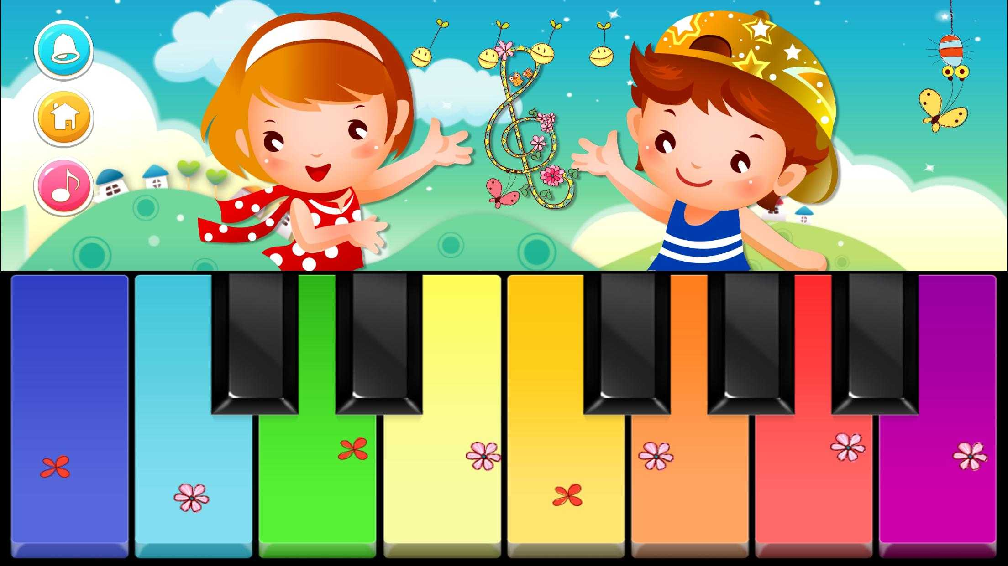

*Подготовила: музыкальный руководитель Солохина Т.В.*

Консультация «Поиграем со звуками» полезна воспитателям, а также родителям.

Багаж представлений, накопленный малышом в первые годы жизни, уже достаточно велик. Если говорить о звучащем мире, он способен выделить звуки громкие и тихие (иначе говоря, он различает звуки по силе), может распознать мужской голос, женский, детский (а это значит, что он различает звуки по тембру - окраске).

Вступив в «эпоху игры», малыш с её помощью продолжает овладевать миром. В стихийно возникающих играх детей ясно выражен интерес к звукам. Ребёнок не упускает случая выявить звуковые возможности игрушки, попавшей к нему в руки. Гудит? Пищит? Стучит? Он постарается понять, каков «жизненный образ» у того или иного звука, издаваемого игрушкой (треньканье телефона, жужжание мотора, писк птицы…)

Игры со звуками – естественное дополнение к звуковым забавам малыша. Они помогут ему лучше научиться слушать, различать и самостоятельно производить звуки разной силы и разной окраски, сознательно комбинировать эти свойства звука.

Для игр нужны будут музыкальные игрушки, прежде всего ударные. Это барабаны разного размера, бубны, погремушки, колокольчики, металлофон. По барабану ударяют рукой или палочкой, ударяют и по металлофону молоточками, а вот колокольчик, бубен и погремушку можно просто встряхивать.

Духовые инструменты представлены разнообразными дудками. Звук возникает, когда вдуваешь воздух в трубку. Если дудка снабжена к тому же клапанами, то надо, вдувая воздух в трубку, ещё и клапан открывать.

Эти несложные игрушки можно купить. Купив игрушку, обязательно хорошо ознакомьтесь с ней: как она устроена, что она «умеет».

Можно и самим сделать разнообразные звучащие игрушки. Это могут быть обыкновенные деревянные брусочки, затем коробочки (картонные, из пластмассы). Размер коробочки должен быть такой, чтобы ребёнок мог взять её в руку. Пусть дети сами наполняют такие коробочки мелкими камешками, горохом. Когда коробочки будут готовы, послушайте, как они звучат. Постарайтесь на слух уловить разницу в звучании. Пусть ребёнок скажет, какая коробочка звучит звонко (это будет понятно, коробочка с камешками), а какая – глухо (коробочка с горохом).

Попробуйте вместе с детьми послушать звуки разного тембра. Договоритесь, кто будет начинать, играйте поочерёдно, делайте перерывы для обсуждения того, что вы услышали. Сначала постучите разными деревянными брусками, прислушайтесь вместе с ребёнком. Потом потрясите разные коробочки, постучите по ним пальцами. Наконец, возьмите погремушку или поиграйте с бубном.

Постарайтесь найти слова, чтобы дать характеристику каждому звуку, например: звонкий, светлый, резкий, глухой и т.д. Обратите внимание на то, какая игрушка больше всего понравилась вашему ребёнку, а потом спросите, почему она ему понравилась.

А теперь попробуйте поиграть в игру «Лесное эхо». В этой игре ребёнок научится производить звук, вполне определённый по силе. Сначала помогите ему вспомнить, что такое эхо, как оно тихо отвечает на наши громкие крики…

Можете сказать, что во всякой музыке есть звуки громкие и тихие, что композитор, когда сочиняет музыку, обязательно отмечает в нотах, как надо играть: громко («форте») или тихо («пиано»), что от этих слов происходит название музыкального инструмента, хорошо всем знакомого…

Возьмите игрушки и начинайте игру. Кто вступает первым, у того игрушка обязательно должна звучать громко, а у того, кто отвечает, - тихо: ведь это эхо отвечает. Затем можно обменяться ролями и игрушками. В следующих играх, уже без игрушек и инструментов, а с собственными ладошками, мы проверим, насколько внимательны дети к заданиям, оценим их память и координацию движений. Эти игры со «звучащими жестами» (то есть с движением рук, кисти, пальцев). Хочется добавить, что естественные, ловкие, точные движения, которые дети будут развивать в играх, очень нужны тем, кто будет учиться играть на каком-либо инструменте.

Игра «Зеркало». Условие игры такое: первый играющий может хлопать так, как захочется, а второй играющий точно «как в зеркале», должен повторить действия первого. Сядьте друг напротив друга. Начинает игру взрослый. Советую прохлопать плоскими ладонями медленно и очень равномерно 3-4 раза. Ребёнок должен точно повторить количество хлопков, уловить их темп. Теперь вы ставите задачу потруднее: хлопков больше и характер их сложнее. Например, сначала вы хлопаете ладонями громко, а потом отставляете несколько пальцев – хлопки получаются не такими громкими. На следующий раз, хлопнув 3-4 раза ладонями, похлопайте три раза двумя руками одновременно по своим коленям, закончите хлопками «неполными ладонями».

Поменяйтесь ролями – пусть ребёнок даёт вам задание. Если он не очень внимателен и часто отвлекается, то именно в этом варианте игры вы помогаете ему развить внимание к действиям. Вам придется намеренно ошибаться, чтобы дать ребёнку возможность поправить вас. Внимание развивается не только тогда, когда действуешь сам, но и тогда, когда следишь за правильностью действий другого.

Предложите ребёнку помочь вам петь. Итак, кто-то из взрослых напевает мелодию, а он в это время равномерно хлопает в ладоши или стучит кулачками, но, не заглушая мелодию, тихо. Теперь предложите взять, скажем, погремушку. Родителям нужно обязательно присмотреться, как ребёнок хлопает в ладошки или постукивает погремушкой – равномерно, тихо или очень неровно, громко и резко. Вооружитесь терпением и выдержкой. Если малыш играет громко и заглушает мелодию, не одергивайте его, а спокойно расскажите ещё раз, что от него требуется в данной игре. Покажите, как удобнее взять игрушку, как свободно, без напряжения, хлопать ладошками. Некоторые малыши, напротив, слишком робеют. Их сопровождение совсем не слышно; бывает, они и вовсе останавливаются. Таких надо подбодрить.

Далее предлагаю всей семьёй послушать аудио или видео диски с детскими песенками. И непросто послушать, но и «помочь» исполнителям. Ваше сопровождение может быть разным. Например, слушая песенку, в которой два куплета, договоритесь, что первый куплет будет сопровождать папа, а второй – ребёнок и мама одновременно.

Другой пример: если в песне есть вступление, то просто послушайте его, а когда зазвучит голос, попросите ребёнка тихо похлопать или постучать кулачками. Так ваш малыш будет учиться вовремя включаться в исполнение.

Детям очень нравятся песенки из мультфильмов. Выберите любимую, сначала просто послушайте её, а потом, вернувшись к её началу, попробуйте вместе с ребёнком аккомпанировать: папа равномерно звенит колокольчиком, а мама держит в одной руке погремушку и ударяет ею по другой руке. Прислушайтесь, как красиво сливаются звуки по тембру, какое получилось интересное совместное исполнение песенки.

Когда вы поёте вместе с малышом (даже когда поёте только вы, а он сопровождает ваше пение хлопками), когда вы «помогаете» аудио видео диску, когда вы устраиваете танцы под аккомпанемент бубна, во всех этих случаях речь идёт, по сути, о вашем совместном с ребёнком музицировании. И очень важно, чтобы раз от разу оно совершенствовалось, чтобы и вы, и ребёнок научились играть правильнее, чище, чтобы движения под музыку становились всё более точными, а звук – всё более красивым.

Стремитесь к тому, чтобы ребёнок хорошо осваивал одну игрушку-инструмент, а уж потом переходил к другой. «Осваивал» в данном случае означает, что он должен правильно держать её, правильно извлекать звук, чувствовать его окраску.

Нет сомнения: у вашего ребёнка появится желание действовать со звуками, возникнет интерес к музицированию.

**ДОПОЛНИТЕЛЬНЫЙ МАТЕРИАЛ**

***«Узнай по звуку»***

**Цель:** развитие слухового внимания и фразовой речи

**Материал:** различные игрушки и предметы, которыми можно производить характерные звуки (книжка, бумага, ложка, дудка, барабан и т.д.)

**Ход игры:** Ребёнок садится спиной к взрослому, который производит шумы и звуки разными предметами. Если ребёнок догадывается, чем произведён звук, он поднимает руку и говорит об этом взрослому, не оборачиваясь. Шумы можно производить саамы разные: бросать на пол ложку, мяч, карандаш; ударять предметом о предмет; перелистывать книгу; рвать или мять бумагу и т.п. За каждый правильный ответ ребёнок получает в награду цветные фишки или маленькие звёздочки.

***«Где позвонили?»***

**Цель:** развитие направленности слухового внимания, умения определять направление звука, ориентации в пространстве

**Материал:** колокольчик

**Ход игры:** Ребёнок закрывает глаза, а взрослый тихо встаёт в стороне от ребёнка (слева, справа, сзади) и звенит колокольчиком. Ребёнок, не открывая глаз, должен рукой указать направление, откуда доносится звук. Если он указывает верно, взрослый говорит: «Правильно!» Ребёнок открывает глаза, взрослый поднимает и показывает колокольчик. Если ребёнок ошибается, то отгадывает ещё раз. игра повторяется4-5 раз. Необходимо следить, чтобы ребёнок во время игры не открывал глаза, а, указывая направление звука, повернулся лицом в ту сторону, откуда слышен звук. Звонить надо не очень громко.

***«Беги на носочках»***

**Цель:** развитие слухового внимания, координации и чувства ритма

**Материал:** бубен

**Ход игры:** Взрослый стучит в бубен тихо, громко и очень громко. Соответственно звучанию бубна ребёнок выполняет движения: под тихий звук идёт на носочках, под громкий – полным шагом, под более громкий – бежит.

***«Найди пару»***

**Цель:** развитие слухового восприятия

**Материал:** набор - яйцо «Киндер», где две игрушки имеют одинаковое звучание.

**Ход игры:** Взрослый выбирает любое звучащее яйцо, а ребёнок должен найти точно такое же по звуку.

